Vyhodnotenie realizácie Letného prímestského tábora pri ZŠ s MŠ, NSUT 15 v Trnave
2014

V spolupráci s Mestským úradom v Trnave – odbor vzdelávania, športu a kultúry –
sa uskutočnil pri ZŠ s MŠ, NSUT v Trnave v dňoch 18.8. – 22.8.2014 letný prímestský tábor.
Počas letného prímestského tábora pedagogickí pracovníci ZŠ pripravili pre 92 prihlásených
detí zaujímavý a pestrý program.
Dňa 18.8. sa deti zoznámili s programom , s pedagogickým dozorom a ostatnými účastníkmi
tábora. V areáli školy mali možnosť vyskúšať svoju zdatnosť, obratnosť a vytrvalosť v športo-
vozábavných súťažiach Malej olympiády.

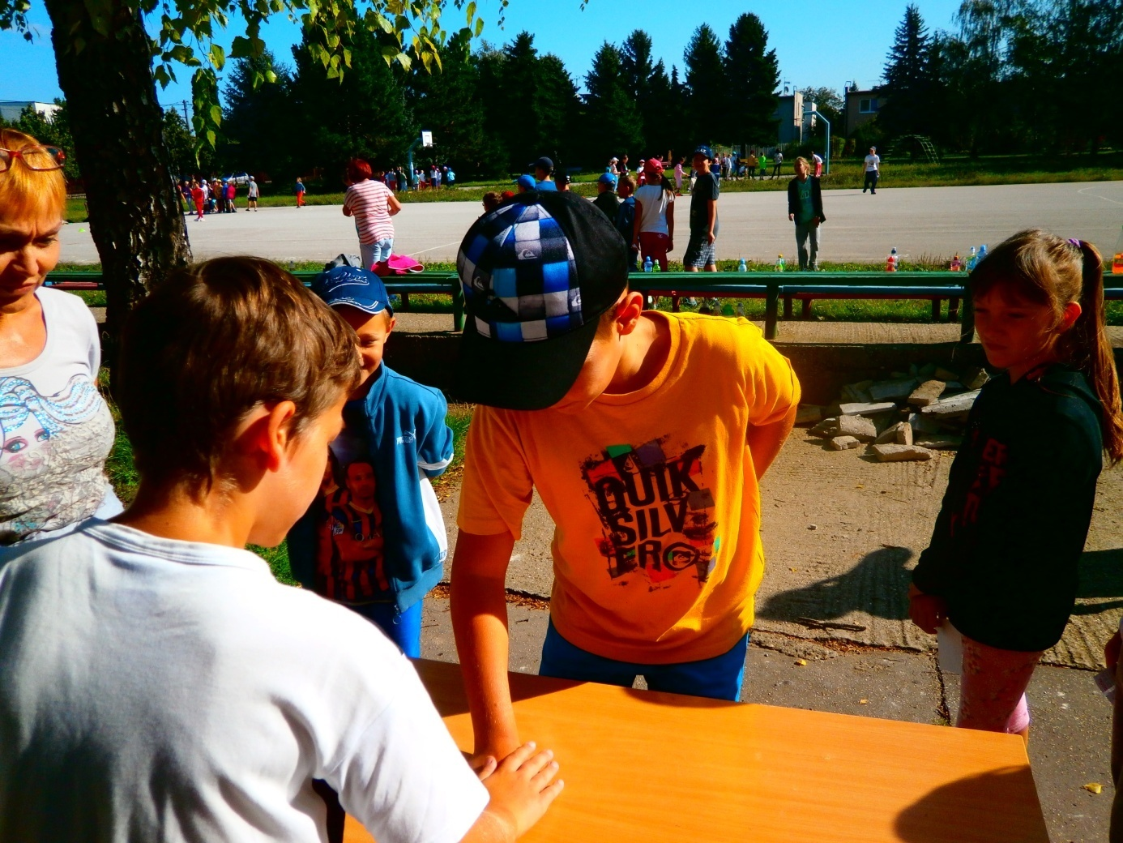

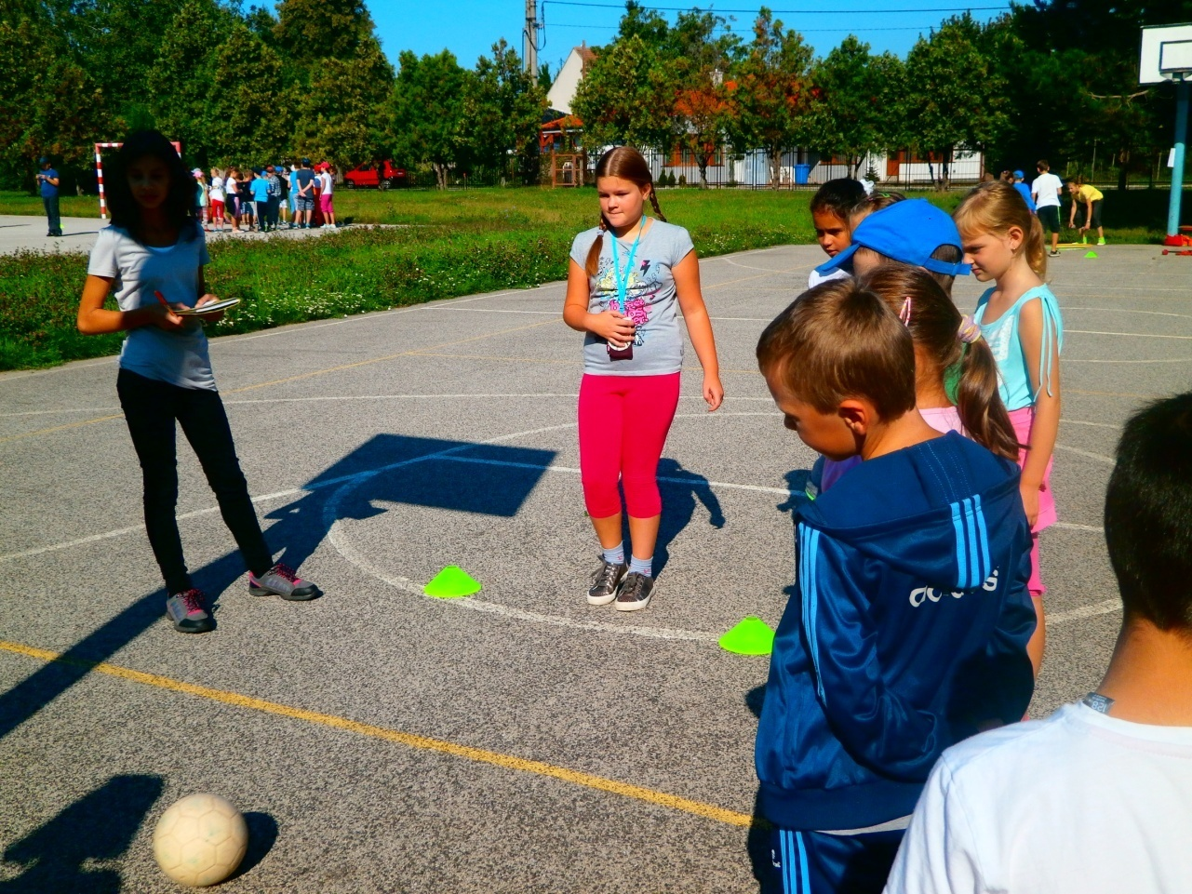

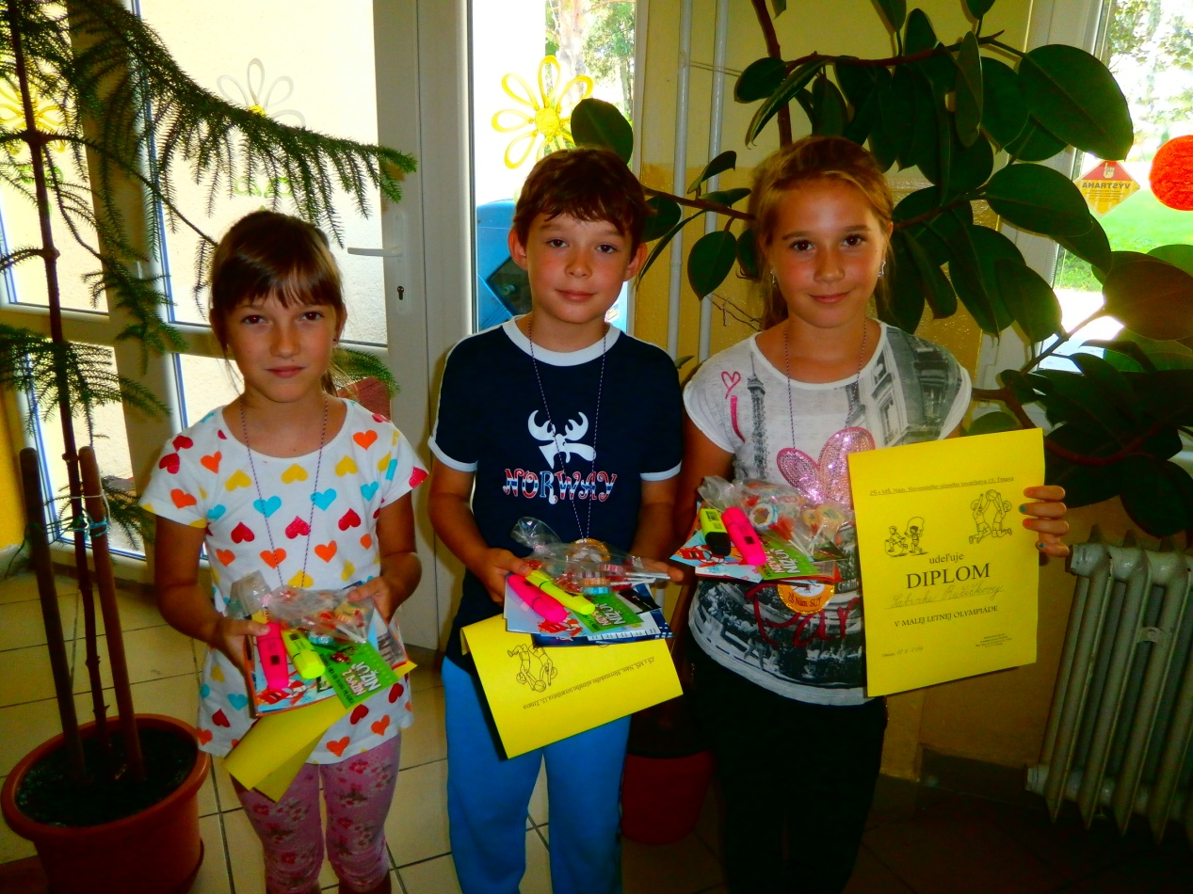

Dňa 19.8. sme uskutočnili s deťmi výlet do Bratislavy do vedecko zábavného centra Atlantis, kde zaujímavým a zábavným spôsobom získavali vedomosti z prírodovedných predmetov.

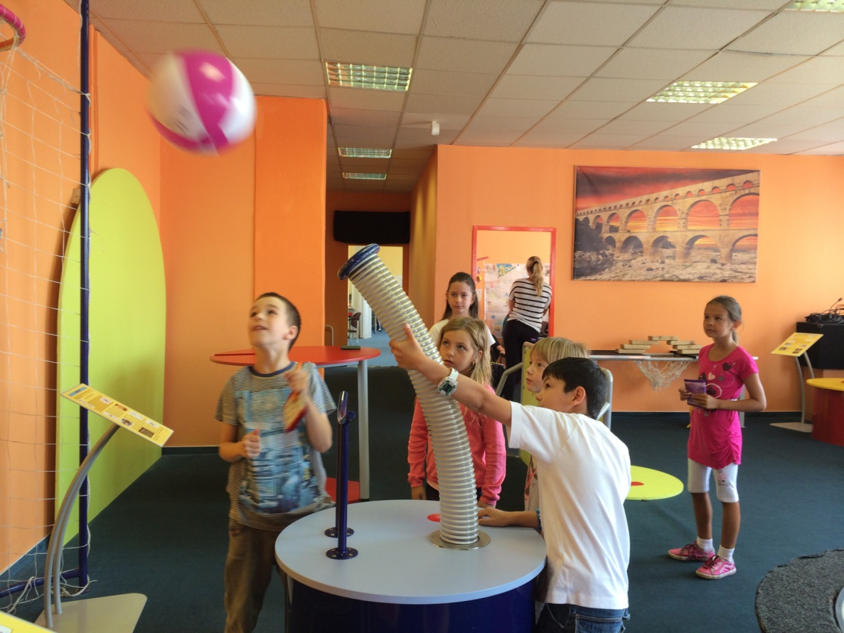

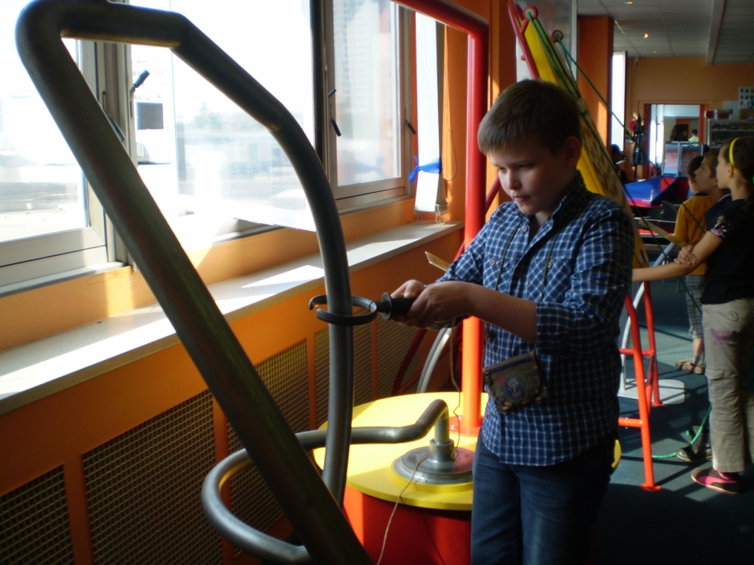
Dňa 20.8. navštívili hrad Červený Kameň.Počas prezentácie dravých vtákov videli letové ukáž-
ky dravých vtákov, dozvedeli sa o ich spôsobe života, ich ochrane.
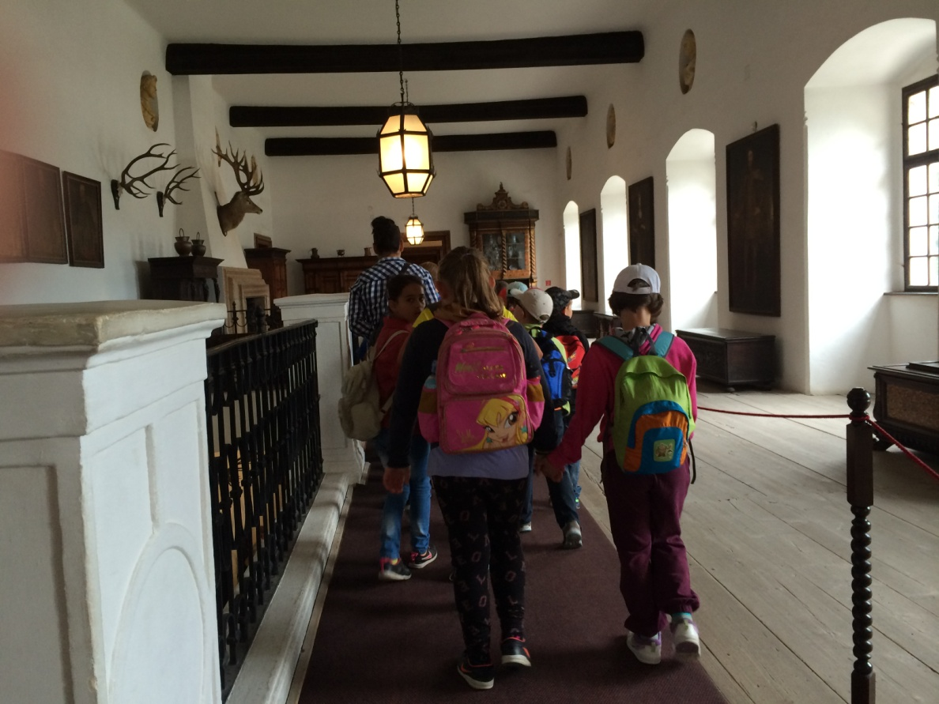

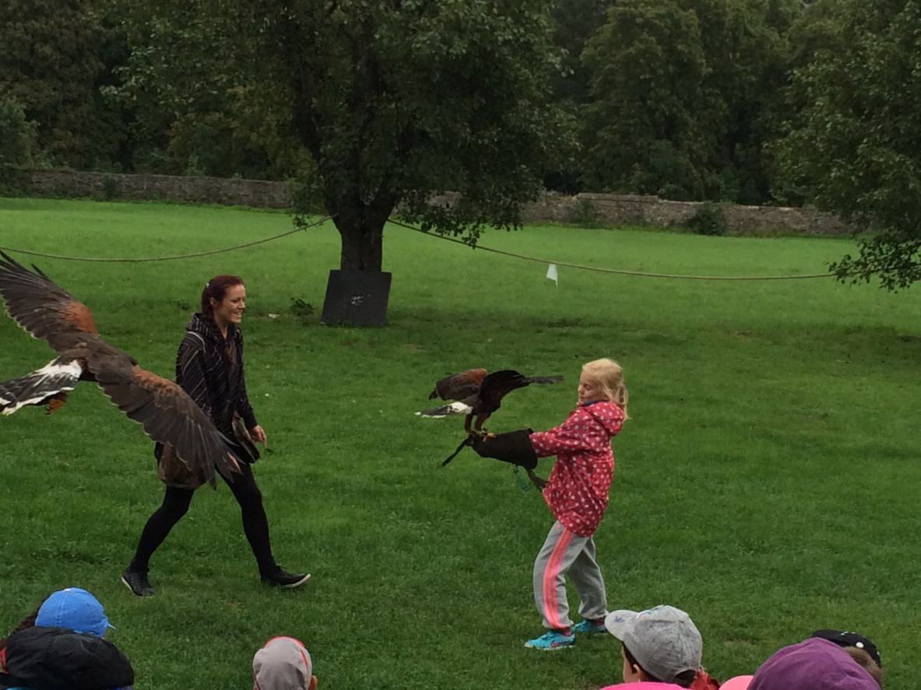
Dňa 21.8. po prehliadke vodného diela v Gabčíkove uskutočnili náučné prechádzky na spo-
znanie a získanie nových vedomostí zo života lužných lesov.
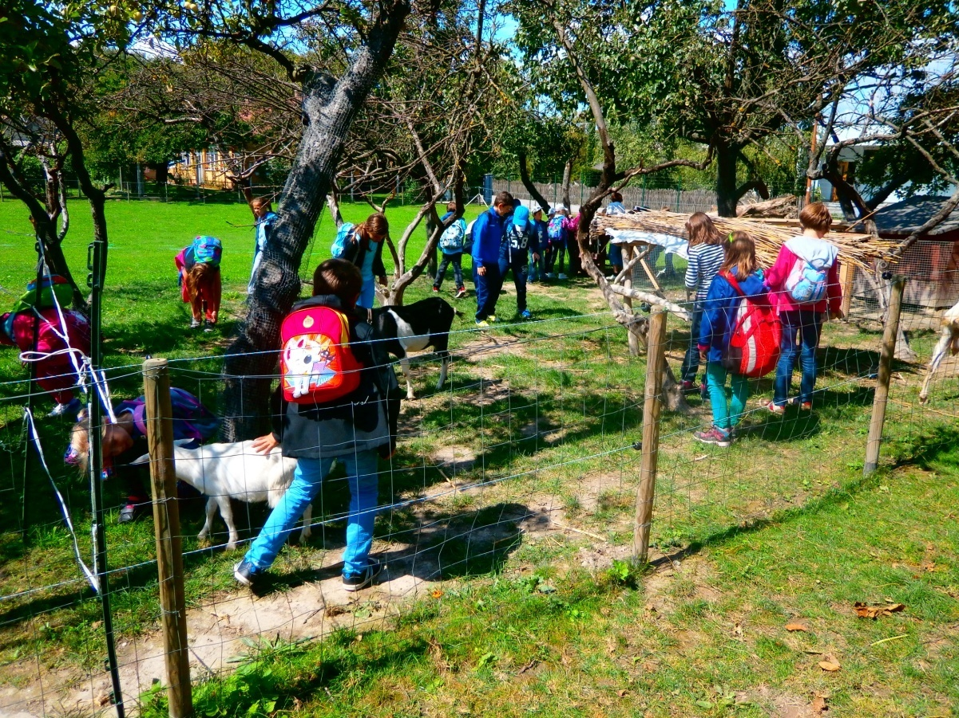
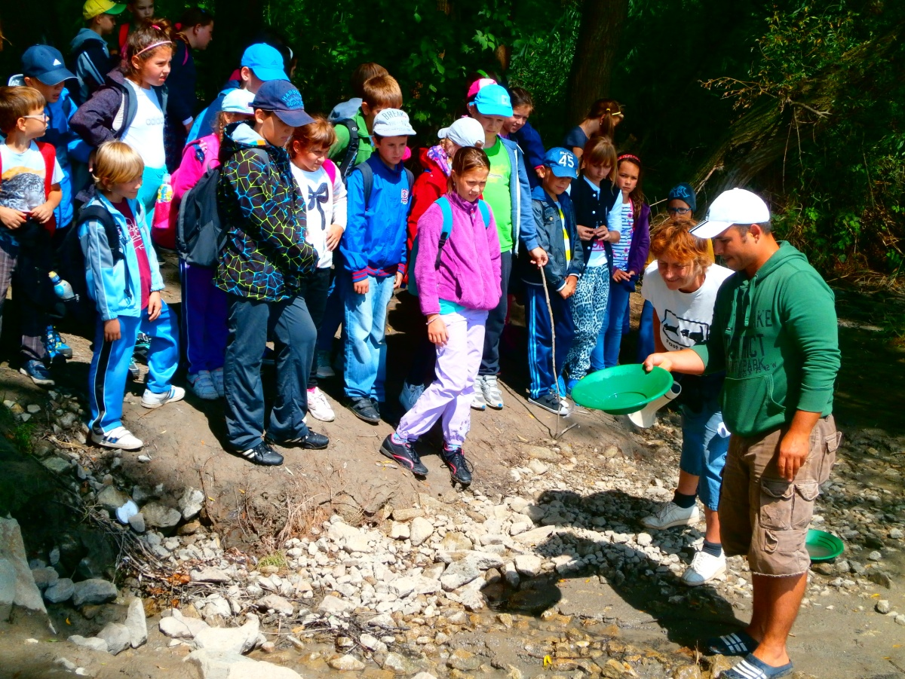

Dňa 22.8. prešli turistickým chodníkom trasu Jahodník – Smolenice.

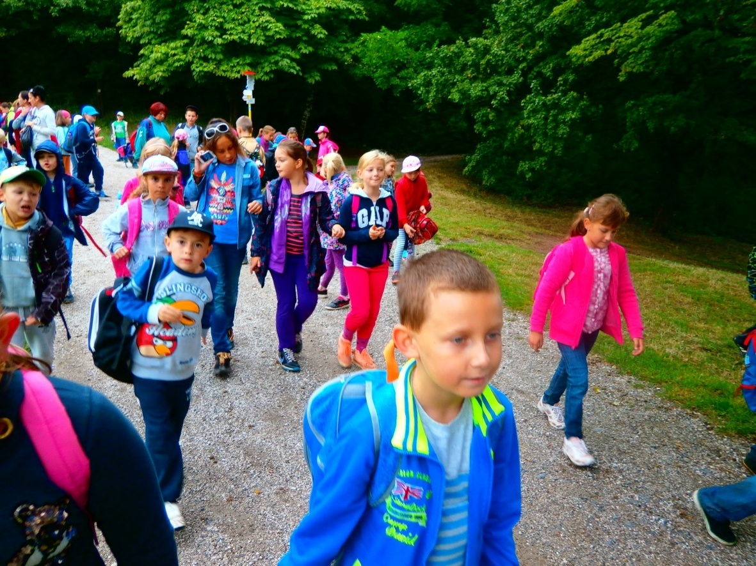
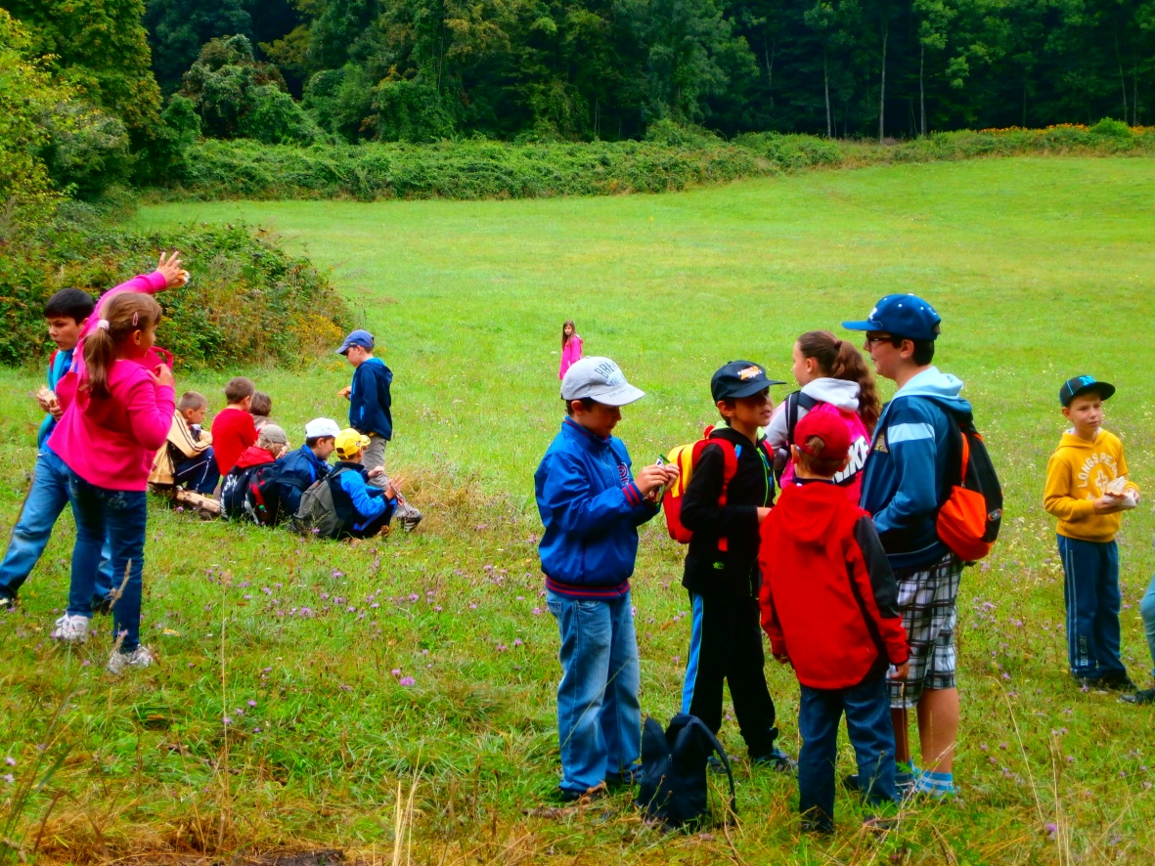

Vypracovala Mgr.A.Beňová

